Руководство пользователя
«Работа с инструментом на складе LISTOFTL»




Применимо к ролям:
Специалист склада хранения инструмента LISTOFTL
AMOS

ПАО «Аэрофлот»
21.05.2017

Управление документом

История согласования документа
Дата | Решение | ФИО | Комментарии

Управление документом
Файл | БП Работа с инструментом на складе LISTOFTL.docx
Путь
Создан | 21.05.2017
Автор | Сергей Киселев «РАМАКС ИНТЕРНЕЙШНЛ»
Последнее редактирование | 24.06.2019
Количество страниц | 13

История изменения документа
Версия | Дата изменения | Описание изменения | Автор изменения
000 | 17.07.18 | Обновлено согласно версии AMOS 12.0 | Иванов И.С
001 | 24.07.19 | Обновлено согласно версии AMOS 12.20 | Лабушев А.Г.

Связанные документы (этот документ должен читаться вместе с):
Название документа | Код документа | Дата

Оглавление
Управление документом 1
Оглавление 2
1. Термины и сокращения 3
2. Описание прохождения бизнес-процесса 4
2.1. Рабочий APN 4
2.2. Наименование бизнес-процесса. 4
2.3. Описание процесса 4
2.4. Назначение процесса 4
2.5. Результат по окончанию бизнес-процесса 4
2.6. Примечания 4
3. Алгоритм прохождения процесса 5
3.1. Ввод инструмента в эксплуатацию. Перемещение инструмента с склада “TOOLS” на склад “LISTOFTL” 5
3.2. Перемещение инструмента между местами хранения в зоне обслуживания ВС 8
3.3. Отправка инструмента на ремонт или обслуживание 9
3.4. Перемещение неисправного инструмента на склад “TOOLS” 11
4. Возможные ошибки прохождения процесса 12

Термины и сокращения

ВС | Воздушное судно
ДТО ВС | Департамент технического обслуживания ВС
ИС | Информационная система
МВЗ | Место возникновения затрат
МОЛ | Материально-ответственное лицо
ПО | Программное обеспечение
ТО | Техническое обслуживание
AMOS | Автоматизированная система поддержания летной годности и технического обслуживания и ремонта воздушных судов, разработанная компанией Swiss-AS (Швейцария)
APN | AMOS Program Number – Номер приложения в ИС AMOS
Pickslip | Документ перемещения материала
Temporary Order | Временный заказ

Описание прохождения бизнес-процесса

Рабочий APN
APN: 293 «Parts Transfer»

Наименование бизнес-процесса.
Работа с инструментом в зоне обслуживания ВС (склад LISTOFTL)

Описание процесса
- Ввод инструмента в эксплуатацию двухшаговым перемещением на склад “LIST OF TOOL” (SVO TOOLS (1111) SVO LISTOFTL) по запросу специалиста группы ведения инструмента.
- Одношаговое перемещение инструмента между местами хранения в зоне обслуживания ВС.
- Перевод инструмента в неисправное состояние.
- Отправка инструмента на ремонт или обслуживание.

Назначение процесса
- Выпуск инструмента в работу и его передача в группу ведения инструмента с склада входного контроля.
- Перемещение инструмента между местами хранения в зоне обслуживания ВС.
- Отправка неисправного инструмента на ремонт или обслуживание.

Результат по окончанию бизнес-процесса
- Инструмент введен в эксплуатацию и перемещен на склад “LIST OF TOOLS”.
- Инструмент перемещен между местами хранения в зоне обслуживания ВС.
- Неисправный инструмент перемещен на склад “TOOLS”.

Примечания
- Ввод инструмента в эксплуатацию осуществляется перемещением на склад SVO LISTOFTL.
- Модуль “Parts Transfer” заменяет таблицу Excel, в которой велись перемещения инструмента.
- Место хранения в зоне обслуживании ВС является локацией склада “LISTOFTL”.
- Отправка инструмента в службу метрологии выполняется перемещением на соответствующую локацию.

Алгоритм прохождения процесса

Ввод инструмента в эксплуатацию. Перемещение инструмента со склада “TOOLS” на склад “LISTOFTL”
Шаги 1-10 выполняются специалистом места хранения в зоне обслуживания в APN: 225 “Picklsip Request”.
    - Откройте APN: 225 “Pickslip Request”.
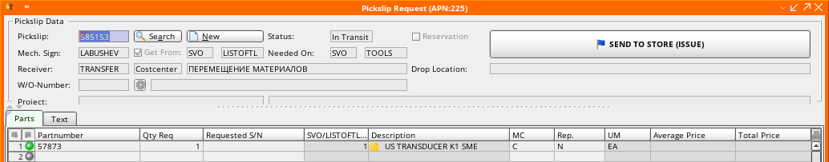
    - Нажмите кнопку “New” для создания нового pickslip.
    - Снимите флаг, блокирующий выбор складов перемещения.
    - В поле “Get From” укажите станцию “SVO”, склад “TOOLS”.
    - В поле “Needed On” укажите станцию “SVO”, склад “LISTOFTL”.
    - Установите флаг, блокирующий выбор складов перемещения.
    - В поле “Receiver” укажите МВЗ “TRANSFER”.
    - На вкладке “Parts” в поле “Partnumber” введите партийный номер перемещаемого инструмента.
    - В поле “Qty Req” введите количество перемещаемого инструмента.
    - Для выпуска pickslip нажмите кнопку “Send to Store (Issue)”.

Шаги 11-16 выполняются кладовщиком склада “TOOLS” в APN: 230 “Picklsip Confirmation”.
    - Откройте APN: 230 “Pickslip Confirmation”.
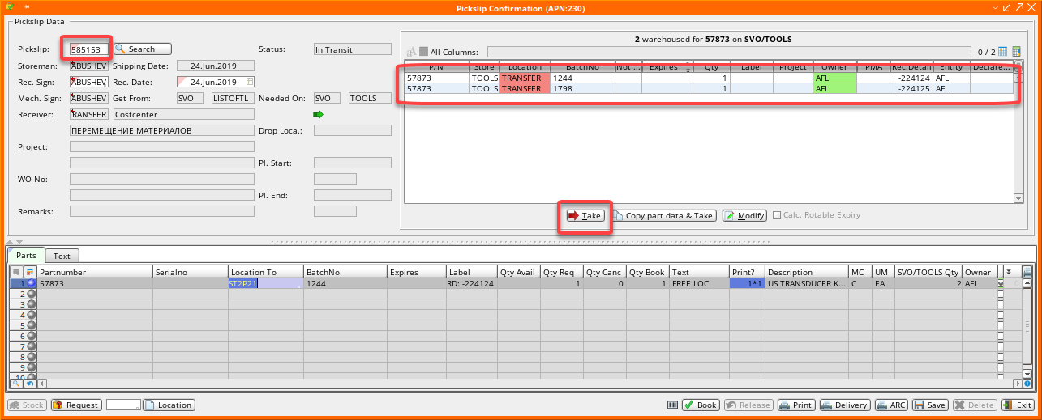
    - В поле “Pickslip” введите номер pickslip по которому будет производиться отпуск инструмента.
    - В секции отображения остатков выберите строку инструмента.
    - Нажмите кнопку “Take” для выбора инструмента для перемещения по pickslip.
    - На вкладке “Parts” заполнится серийный номер инструмента.
    - Нажмите кнопку “Book” для отпуска инструмента.

Шаги 17-22 выполняются специалистом места хранения в зоне обслуживания в APN: 230 “Picklsip Confirmation”.
    - Откройте APN: 230 “Pickslip Confirmation”.
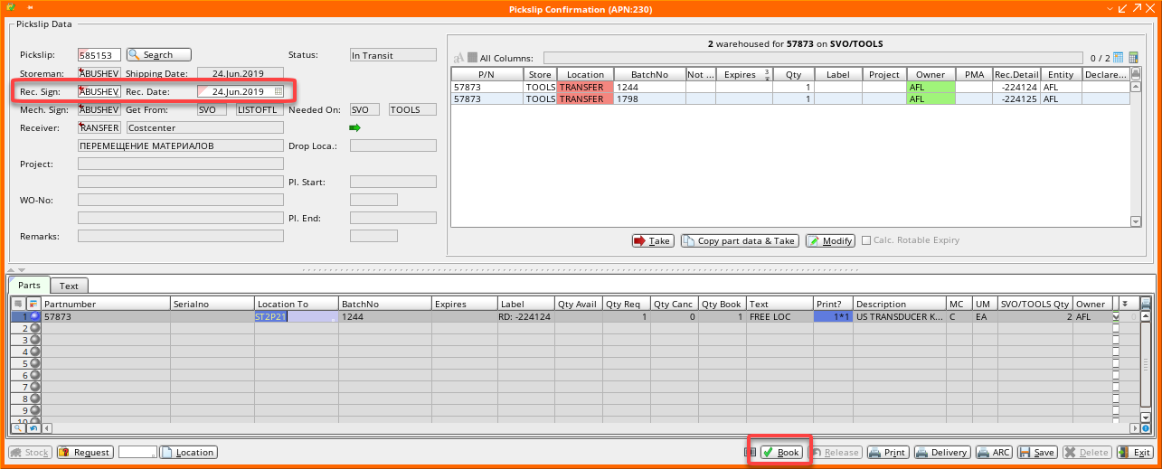
    - В поле “Pickslip” введите номер pickslip по которому будет производиться поступление инструмента.
    - В поле “Rec. Sign” введите табельный номер кладовщика, проводящего поступление инструмента.
    - В поле “Rec. Date” введите дату поступления инструмента на склад.
    - На вкладке “Parts” в поле “Location To” введите место хранения в зоне обслуживания ВС, на котором будет храниться инструмент.
    - Нажмите кнопку “Book” для подтверждения поступления инструмента.

Перемещение инструмента между местами хранения в зоне обслуживания ВС
Действия выполняются специалистом места хранения в зоне обслуживания ВС в APN: 293 “Parts Transfer”.

Примечание: Отправка инструмента в службу метрологии по системе AMOS выполняется аналогично описанному процессу (ИЗМЕНЕНИЕ местоположения через PartsTransfer). Никаких дополнительный действий в системе (отражение перемещений между складами
Откройте APN: 293 “Parts Transfer”.
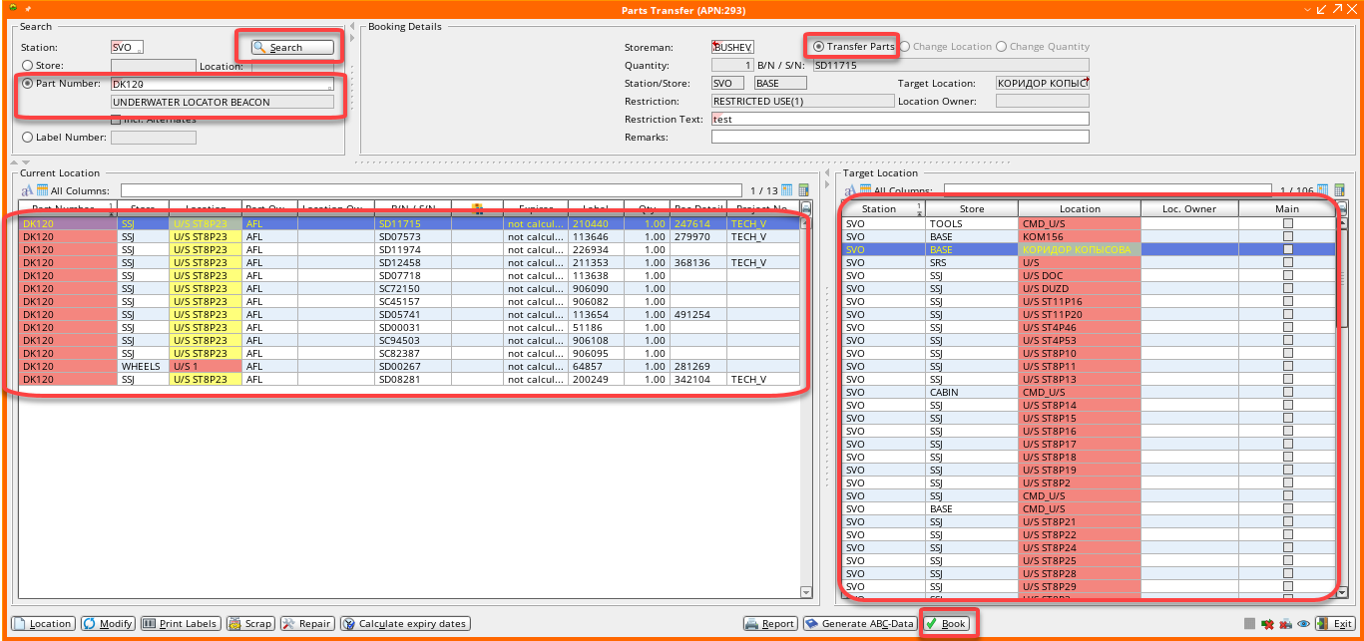

    - В секции “Search” выберите радиокнопку “Part Number” и в поле укажите партийный номер перемещаемого инструмента.
    - Нажмите кнопку “Search” для выполнения поиска указанного инструмента.
    - В секции “Booking Details” отметьте радиокнопку “Transfer Parts”.
    - В секции “Current Location” выберите строку перемещаемого инструмента.
    - В секции “Target Location” выберите место хранения, на которое будет перемещен инструмент.
    - Нажмите кнопку “Book” для выполнения перемещения инструмента.

Отправка инструмента на ремонт или обслуживание
Данный процесс выполняется специалистом места хранения инструмента в APN: 359 “Shelf Expiry”.
    - Откройте APN: 359 “Shelf Expiry”.
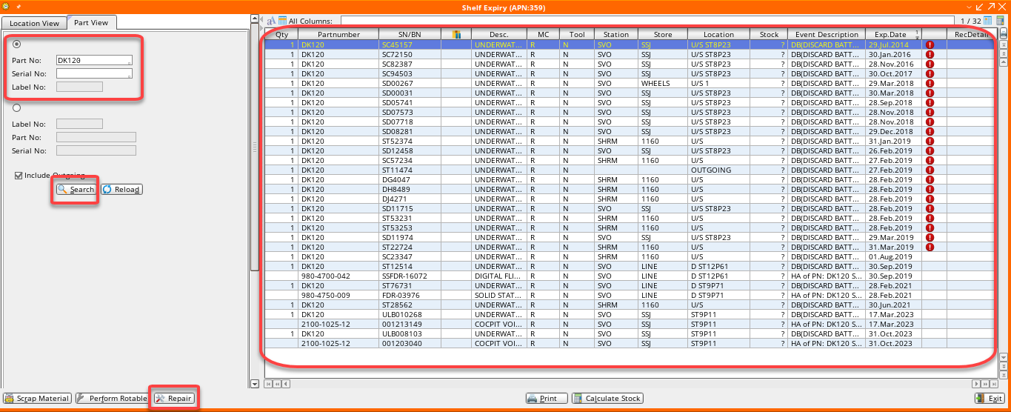

    - На вкладке “Part View” введите партийный и серийный номера инструмента, который необходимо отправить на обслуживание.
    - Нажмите кнопку “Search” для выполнения поиска инструмента.
    - В секции результатов поиска выберите тип работ, связанный с инструментом, по которому требуется обслуживание.
Примечание: Ведение данных о плановых ремонтах и обслуживании инструмента описано в инструкции “РП - Отслеживание сроков отправки на калибровку, прикрепление сертификатов”.
    - Для отправки инструмента на выбранное обслуживание нажмите кнопку “Repair”.
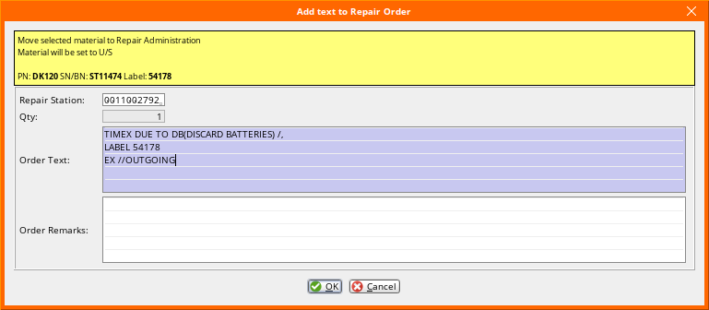
    - В открывшемся окне “Add Text to Repair Order” в поле “Repair Station” укажите внешнего поставщика, производящего работы, или внутренний цех компании, в котором будет проводиться обслуживание.
    - Нажмите кнопку “OK” для отправки инструмента на обслуживание и формирования временного заказа на ремонт (Temporary Repair Order).

Перемещение неисправного инструмента на склад “TOOLS”
Действия выполняются специалистом места хранения в зоне обслуживания ВС в APN: 293 “Parts Transfer”.
    - Откройте APN: 293 “Parts Transfer”.
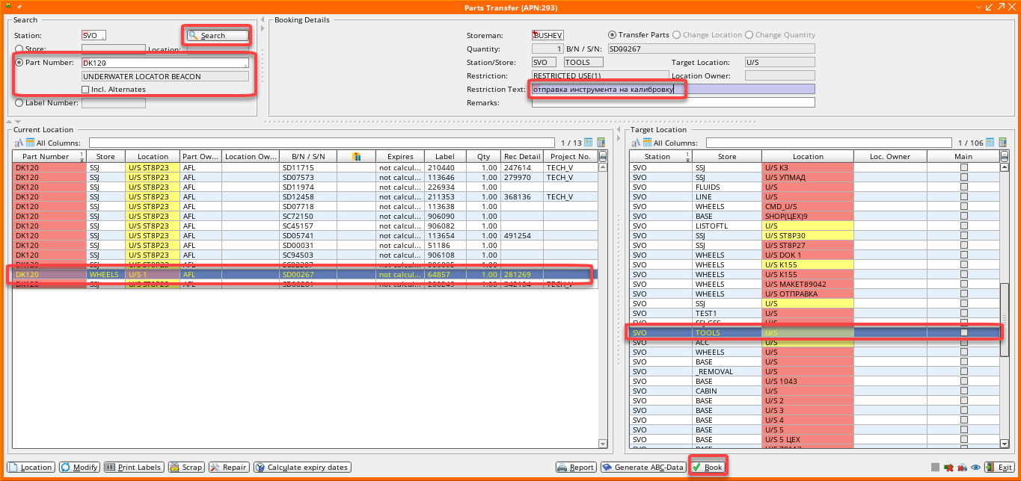

    - В секции “Search” выберите радиокнопку “Part Number” и в поле укажите партийный номер перемещаемого неисправного инструмента.
    - Нажмите кнопку “Search” для выполнения поиска указанного инструмента.
    - В секции “Booking Details” отметьте радиокнопку “Transfer Parts”.
    - В поле “Restriction Text” введите комментарий к перемещению.
    - В секции “Current Location” выберите строку перемещаемого инструмента.
Примечание: Инструмент должен находиться на складе “LISTOFTL” на локации “U/S”.
    - В секции “Target Location” выберите склад “TOOLS”, локацию “U/S”. ВАЖНО!!! НЕ НУЖНО ВЫБИРАТЬ ДРУГИЕ ЛОКАЦИИ отличные от U/S.
    - Нажмите кнопку “Book” для выполнения перемещения инструмента.

Возможные ошибки прохождения процесса

Ошибка | Возможные причины | Действия по устранению
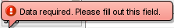 | Не заполнено обязательное поле формы | Заполните обязательное поле формы данными
 | Введенное значение объекта не найдено в системе | Введите или выберите из справочника существующее значение
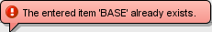 | Объект с введенным наименованием уже создан в системе | Создайте объект с уникальным наименованием

